МИНОБРНАУКИ РОССИИ
Санкт-Петербургский государственный
электротехнический университет
«ЛЭТИ» им. В.И. Ульянова (Ленина)
Кафедра МО ЭВМ

отчет
по лабораторной работе №1
по дисциплине «Вычислительная математика»
Тема: Решение нелинейных уравнений.

Студент гр. 4343 |  | Селезнев Д. Е.
Преподаватель |  | Пуеров Г. Ю.

Санкт-Петербург
2026

Цель работы.
Изучение и практическое применение итерационных методов приближенного решения нелинейных уравнений – метода бисекции, метода хорд, метода Ньютона и метода простых итераций – с использованием программных функций на языке C++, а также исследование влияния точности исходных данных на процесс вычислений.

Задание.
Функция варианта №17: $f\left(x\right)= ⅇ^{x}-arccos⁡(\sqrt{x})$
Метод бисекции:
- Графически или аналитически отделить корень уравнения (т. е. найти отрезки [Left, Right], на которых функция удовлетворяет условиям теоремы Коши).
- Составить подпрограмму вычисления функции .
- Составить головную программу, содержащую обращение к подпрограмме f(x), BISECT, Round и индикацию результатов.
- Провести вычисления по программе. Построить график зависимости числа итераций от Eps.
- Исследовать чувствительность метода к ошибкам в исходных данных. Ошибки в исходных данных моделировать с использованием программы Round, округляющей значения функции с заданной точностью Delta.
Метод хорд:
- Графически или аналитически отделить корень уравнения (т. е. найти отрезки [Left, Right], на которых функция удовлетворяет условиям применимости метода).
- Составить подпрограмму - функцию вычисления функции , предусмотрев округление значений функции с заданной точностью Delta с использованием программы Round.
- Составить головную программу, вычисляющую корень уравнения и содержащую обращение к подпрограмме f(x), HORDA, Round и индикацию результатов.
- Провести вычисления по программе. Теоретически и экспериментально исследовать скорость сходимости и обусловленность метода.
Метод Ньютона:
- Графически или аналитически отделить корень уравнения (т. е. найти отрезки [Left, Right], на котором функция удовлетворяет условиям сходимости метода Ньютона).
- Составить подпрограммы - функции вычисления ,, предусмотрев округление их значений с заданной точностью Delta.
- Составить головную программу, вычисляющую корень уравнения и содержащую обращение к подпрограммам , (x), Round, NEWTON и индикацию результатов.
- Выбрать начальное приближение корня x₀ из [Left, Right] так, чтобы >0.
- Провести вычисления по программе. Исследовать скорость сходимости метода и чувствительность метода к ошибкам в исходных данных.
Метод простых итераций:
- Графически или аналитически отделить корень уравнения .
- Преобразовать уравнение к виду так, чтобы в некоторой окрестности [Left, Right] корня производная удовлетворяла условию ⏐⏐≤q<1. При этом следует иметь в виду, что чем меньше величина q, тем быстрее последовательные приближения сходятся к корню.
- Выбрать начальное приближение, лежащее на [Left, Right].
- Составить подпрограмму для вычисления значений ,, предусмотрев округление вычисленных значений с точностью Delta.
- Составить головную программу, вычисляющую корень уравнения и содержащую обращение к программам , и ITER и индикацию результатов.
- Провести вычисления по программе. Исследовать скорость сходимости и обусловленность метода.

Выполнение работы.
- Отделение (изоляция) корня
Функция содержит:
- $ⅇ^{x}$ – определена при всех $x$
- $\sqrt{x}$ – нужно $x≥0$
- $arc\cos\left(t\right)$ – аргумент должен быть в диапазоне [-1, 1]
Таким образом область определения: $x∈\left[0,1\right]$.
Проверим значения функции на концах:
При $x=0$: $f\left(0\right)=ⅇ^{0}-\arccos\left(0\right)= 1- \frac{π}{2} ≈1-1.5708= -0.5708$
Получается $f\left(0\right)<0$.
При $x=1$: $f\left(1\right)=ⅇ^{1}-\arccos\left(1\right)= ⅇ- 0 ≈2.718$
Получается $f\left(1\right)>0$.
Функция непрерывна на $\left[0,1\right]$ и значения на концах имеют разные знаки, следовательно на отрезке $\left[0,1\right]$ существует хотя бы один корень.
Так как $ⅇ^{x}$ – строго возрастает, $arc\cos\left(\sqrt{x}\right)$ – строго убывает, тогда их разность строго возрастает. Следовательно, корень единственный.
График функции см. на рисунке 1.
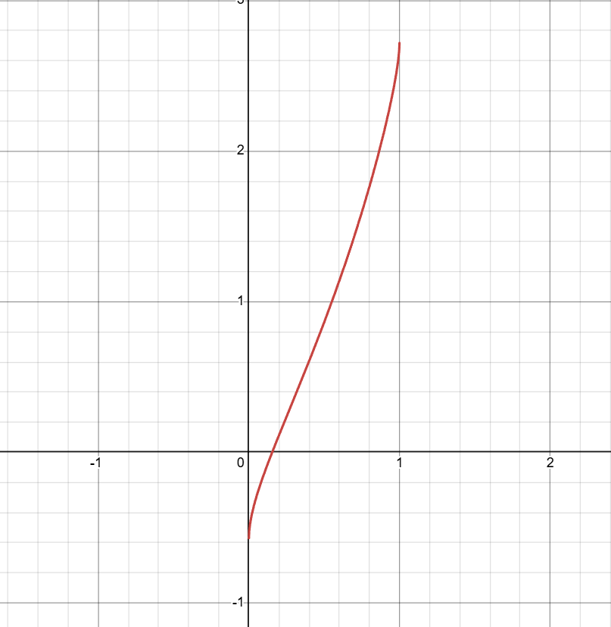
Рисунок 1 – График функции варианта №17
- Подпрограмма Round
Функция предназначена для округления значения x до ближайшего кратного величине Delta. Перед выполнением проверяется корректность параметра Delta: если $Δ≤{10}^{-9}$, работа программы завершается с ошибкой. Округление выполняется отдельно для положительных и отрицательных значений x, что обеспечивает корректный результат. Данная функция используется для моделирования погрешности вычислений.
- Подпрограмма вычисления функции $f(x)$
Функция предназначена для вычисления значения выражения $e^{x}-arccos⁡(\sqrt{x})$ с возможным моделированием округления. Сначала она проверяет, что входное значение x находится в допустимом диапазоне [0,1]. Если x меньше 0 или больше 1, функция возвращает NAN (не число), чтобы сигнализировать о недопустимом входе.
Затем вычисляется само выражение exp(x) - acos(sqrt(x)). Здесь exp(x) – это экспонента числа x, sqrt(x) — квадратный корень из $x$; а acos(sqrt(x)) – арккосинус от корня из x в радианах.
После этого функция проверяет, задан ли параметр Delta, который задаёт величину округления. Если $Delta > 0$, значение округляется до ближайшего кратного Delta с помощью функции Round, имитируя некоторую погрешность измерения или вычисления. Если $Delta ≤ 0$, функция возвращает точное вычисленное значение без округления.
- Подпрограмма вычисления производной $F^{'}\left(x\right)$
Функция предназначена для вычисления производной $F^{'}\left(x\right)=ⅇ^{x}++\frac{1}{2\sqrt{x}\sqrt{1-x}}$. Область допустимых значений здесь строже, чем у исходной функции. Поскольку в формуле присутствуют выражения $\sqrt{x}$ и $\sqrt{1-x}$ в знаменателе, значение $x$должно принадлежать интервалу (0, 1). Если $x≤0$ или $x≥1$, функция возвращает NAN, так как производная в этих точках не определена (знаменатель обращается в ноль). Далее вычисляется само выражение. Аналогично функции F(x), если параметр Delta > 0, результат округляется с помощью функции Round, что позволяет моделировать влияние погрешности вычислений. Если $Delta ≤ 0$, возвращается точное значение производной.
- Подпрограмма вычисления второй производной $F^{''}\left(x\right)$
Ф Функция предназначена для вычисления второй производной $F''(x) = e^{x}-\frac{1-2x}{4x^{\frac{3}{2}}{(1-x)}^{3/2}}​$. Область допустимых значений определяется наличием выражений $x^{3/2}$и $\left(1 − x)^{3/2}\right.$в знаменателе, поэтому значение x должно принадлежать интервалу (0, 1). При $x≤0$ или $x≥1$ функция возвращает NAN. Вычисление производится с использованием промежуточных значений, что упрощает реализацию выражения. При необходимости моделирования погрешности результат округляется с точностью Delta c помощью функции Round, в противном случае возвращается точное значение.
- Численные методы
  - Метод бисекции
В методе берется интервал [a, b], где функция меняет знак ($f(a) ∙ f(b) < 0$), и делит его пополам. Вычисляется середина $x = (a + b) / 2$, и проверяется знак f(x). Если $f(x)·f(a) < 0$, значит корень находится в левой половине [a, x], и правая граница сдвигается: b = x. Иначе корень в правой половине [x, b], и левая граница сдвигается: a = x. Этот процесс повторяется, пока длина интервала не станет меньше удвоенной точности: $(b - a) < 2·ε$. В коде это реализовано через цикл while ((Right - Left) >= E) где E = 2-Eps.
  - Метод хорд
Метод проводит прямую линию(хорду) через точки (a, f(a)) и (b, f(b)) и находит точку пересечения этой прямой с осью X по формуле$: x = a - (b - a)·f(a) / (f(b) - f(a))$. Эта точка обычно ближе к корню, чем середина отрезка, потому что учитывается наклон функции. После вычисления x проверяется знак f(x): если $f(x)·f(a) < 0$, то корень в [a, x] и сдвигается правая граница (b = x), иначе сдвигается левая (a = x). Цикл продолжается до тех пор, пока $\left|f\left(x\right)\right| ≥ Eps$, то есть пока значение функции не станет достаточно близким к нулю. Условие завершения while (fabs(Y) >= Eps) проверяет именно это.
  - Метод Ньютона
- Выбор начального приближения
В качестве начального приближения необходимо выбрать точку, удовлетворяющую условию $F(x_{0})⋅F''(x_{0}​)>0$. Так как на интервале (0, 1) выполняется $F^{''}(x)>0$, достаточно выбрать точку, в которой $F(x_{0})>0$, то есть правее корня. В качестве начального приближения выбрано значение, поскольку оно удовлетворяет условию сходимости и находится ближе к корню по сравнению с другими допустимыми значениями (например, 0.5 или 0.7), что обеспечивает более быструю сходимость метода.
- Реализация
Метод реализует итерационный процесс с использованием первой производной функции. Производная используется для определения наклона касательной к графику функции в текущей точке, что позволяет более точно приблизиться к корню. На каждой итерации вычисляются значения $F(x)$ и $F1(x)$, после чего определяется шаг $DX = Y / Y1$ и новое приближение $X = X - DX$. Перед началом итераций на отрезке [Left, Right] с малым шагом вычисляются оценки и $M_{2}=max⁡∣F2(x)∣$, которые используются для определения уточнённой точности $Eps0=2⋅m1​⋅Eps/M2$​. Итерационный процесс завершается либо при выполнении условия $∣X-XPrev∣<Eps0$, либо при выполнении основного критерия $|DX∣<Eps$. В процессе работы предусмотрена проверка обращения производной в ноль. Число итераций учитывается в переменной N.
  - Метод простых итераций
- Выбор функции итерации $φ\left(x\right)$ (метод релаксации)
При выборе функции $φ(x)$ используется метод релаксации, согласно которому исходное уравнение приводится к виду
$x=φ(x)=x-λF(x)$, где $λ$— параметр релаксации. Для обеспечения сходимости метода необходимо выполнение условия $∣φ^{'}\left(x\right)∣<1$, при этом $φ'(x)=1-λF'(x)$, откуда следует $0<λF'(x)<2$ и, следовательно $λ<\frac{2}{\max{F'(x)}}​$. По результатам анализа производной на интервале (0, 1) было вычислено ${F'}_{max}^{⁡} ≈ 7.7$, поэтому $λ<\frac{2}{7.7}≈0.26$. Значения $λ$, близкие к верхней границе, приводят к увеличению коэффициента сжатия $q$ и могут вызывать неустойчивость итерационного процесса, поэтому параметр выбирается с запасом. Для анализа рассмотрим зависимость $q=max∣1-λF'(x)∣$:
$$λ$$ | $$q=max∣1-λF'(x)∣$$ | Сходимость
0.10 | 0.73 | Медленная
0.15 | 0.60 | Устойчивая
0.20 | 0.54 | Устойчивая
0.25 | 0.93 | Близко к границе
0.26 | 1.00 | Потеря сходимости
Из таблицы видно, что при увеличении $λ$ коэффициент сжатия сначала уменьшается, затем начинает расти и достигает 1, что соответствует границе. Таким образом, выбирается значение $λ=0.2$, так как оно находится на безопасном расстоянии от критического значения и обеспечивает устойчивую и достаточно быструю сходимость метода.
- Реализация
Метод реализует итерационный процесс вида $x_{n+1}=φ(x_{n})$. На каждой итерации вычисляется новое значение через функцию $φ(x)$, после чего оно становится следующим приближением. Процесс продолжается до тех пор, пока разность между соседними значениями не станет меньше заданной точности $Eps$.
- Головная программа
Программа использует численные методы для нахождения корня функции на отрезке [0,1]. Для каждого метода проведены два эксперимента, соответствующих требованиям задания.
  - Исследование зависимости числа итераций от точности Eps
В первом эксперименте вычисляется корень функции для различных значений точности Eps.
Для каждого значения точности:
- вызывается соответствующая функция (BISECT, HORDA, NEWTON, ITER);
- фиксируется найденный корень и число итераций, потребовавшихся для сходимости;
- результаты выводятся в табличном виде.
Данные позволяют построить график зависимости числа итераций от Eps.
  - Исследование чувствительности метода к ошибкам (Delta)
Во втором эксперименте моделируются ошибки исходных данных с помощью глобальной переменной Delta, которая задаёт точность округления значений функции через функцию Round. Используются значения Delta = 0.1, 0.01, 0.001, 0.0001. При фиксированной точности $Eps ={10}^{-6}$ вычисляется корень функции и число итераций, а результаты выводятся в виде таблицы, что позволяет оценить влияние погрешностей исходных данных на работу метода. После эксперимента переменная Delta обнуляется, возвращая работу метода к стандартной точности.

Исследование.
Анализ результатов зависимости числа итераций от точности Eps показал, что с уменьшением значения Eps число итераций возрастает для всех методов.
Метод бисекции:
Для метода бисекции это полностью соответствует теоретической оценке: чем строже требуемая точность, тем больше шагов требуется для сходимости. Метод стабильно находит корень, близкий к реальному значению функции на заданном отрезке.
Метод хорд:
Для метода хорд наблюдается более быстрая сходимость: для тех же значений Eps требуется меньшее число итераций. Метод имеет сверхлинейную скорость сходимости. Это объясняется тем, что на каждой итерации используется пересечение хорды (линии, соединяющей точки на графике функции) с осью X в качестве нового приближения к корню. Если функция гладкая и почти линейна на выбранном интервале, новое приближение обычно ближе к корню, чем середина отрезка, что уменьшает число итераций по сравнению с линейной скоростью метода бисекции.
Метод Ньютона:
Для метода Ньютона наблюдается ещё более быстрая сходимость по сравнению с методами бисекции и хорд. При приближении к корню метод демонстрирует квадратичную скорость сходимости: число верных цифр удваивается с каждой итерацией, если начальное приближение достаточно близко к корню и функция имеет непрерывную первую и вторую производные на рассматриваемом участке. Однако метод чувствителен к выбору начального приближения: при плохом выборе стартовой точки может не сойтись или выйти за пределы интервала. Если функция имеет горизонтальную касательную или критическую точку рядом с корнем, это также может замедлить сходимость. В идеальных условиях метод Ньютона требует значительно меньше итераций, чем метод хорд, особенно при высокой точности Eps.
Метод простых итераций:
Метод простых итераций демонстрирует более медленную сходимость по сравнению с методом Ньютона и методом хорд. Скорость сходимости является линейной и существенно зависит от выбора итерационной функции $φ(x)$. Для сходимости необходимо выполнение условия сжатия ($|φ'(x)| < 1$ в окрестности корня). В отличие от метода бисекции с фиксированной скоростью сходимости, здесь она зависит от коэффициента сжатия $q = max|φ'(x)|$: при $q < 0.5$ метод может сходиться быстрее бисекции, при $q > 0.5$ – медленнее. В рассматриваемом случае $q ≈ 0.54$, поэтому метод показывает сходимость, близкую к бисекции. При удачном выборе функции преобразования метод может показывать удовлетворительную скорость, однако в общем случае требует большего числа итераций при уменьшении Eps.
Графики зависимости числа итераций от $Eps$ представлены на рисунках 2, 3, 4, 5 и 6.
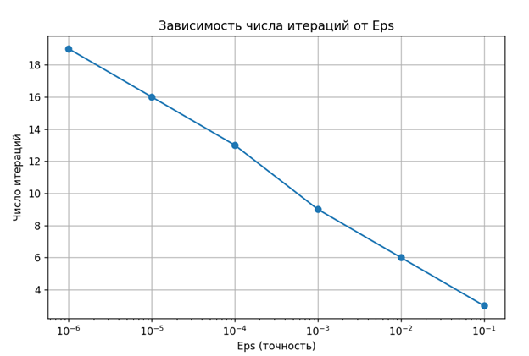
Рисунок 2 - Зависимости числа итераций от точности Eps в методе бисекции
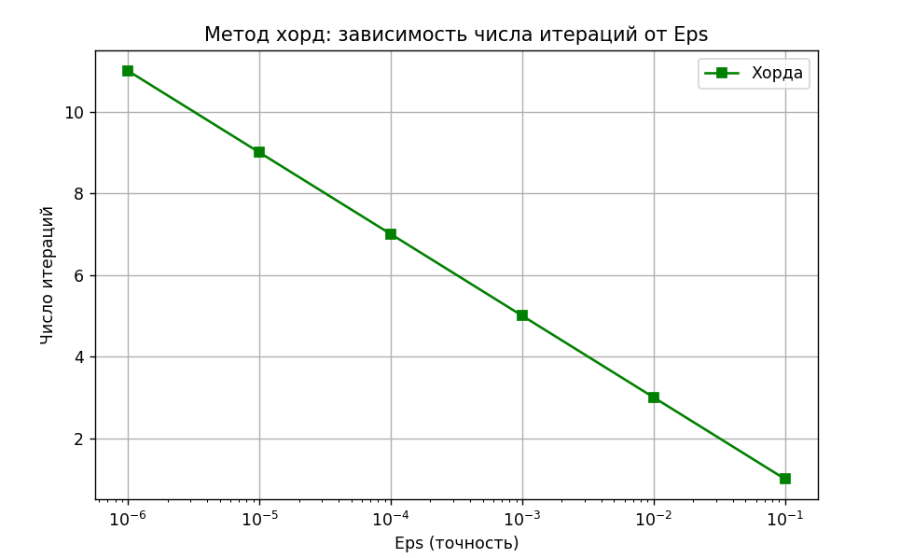
Рисунок 3 - Зависимости числа итераций от точности Eps в методе хорд
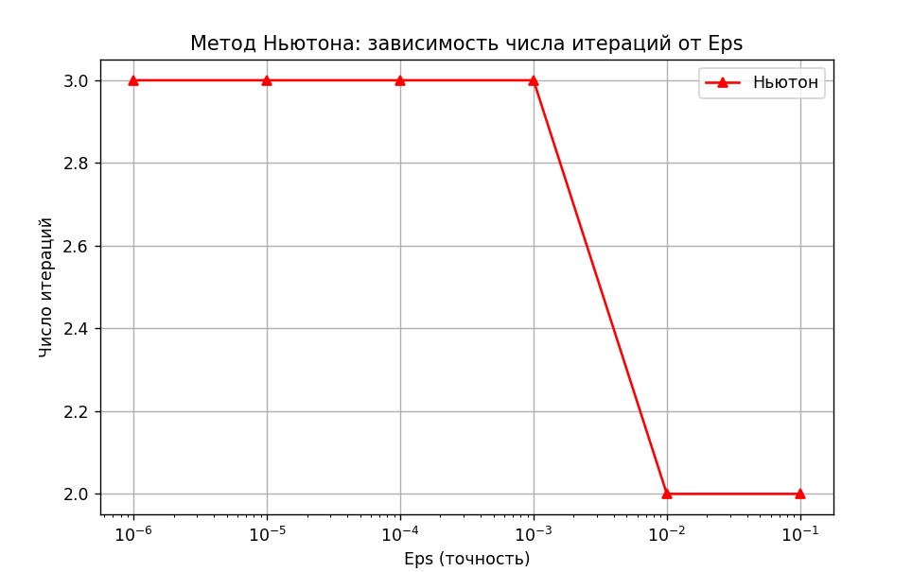
Рисунок 4 - Зависимости числа итераций от точности Eps в методе Ньютона
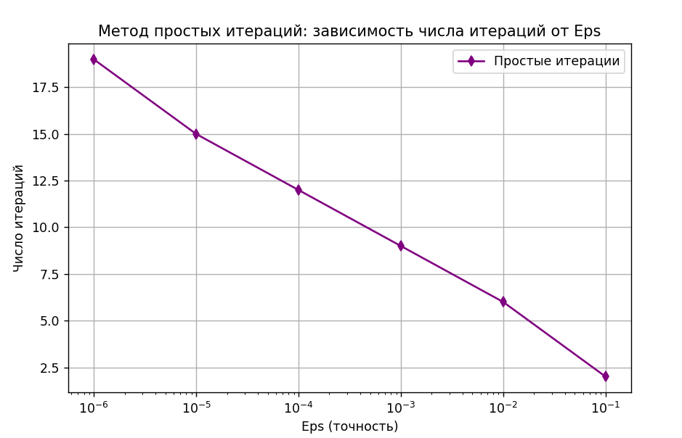
Рисунок 5 - Зависимости числа итераций от точности Eps в методе простых итераций

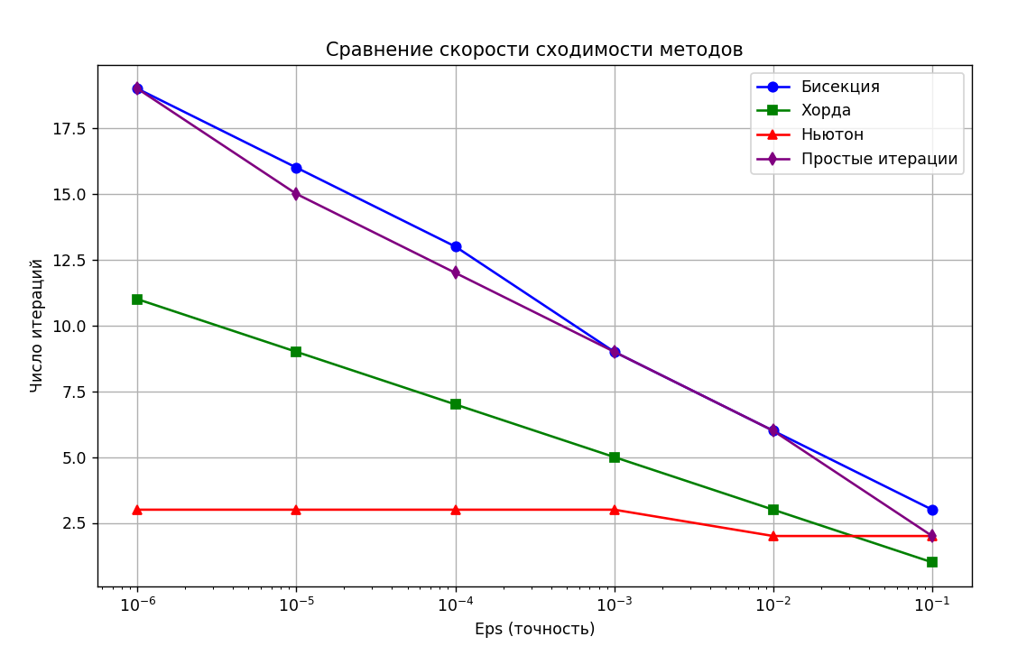
Рисунок 6 – Сравнение скорости сходимости методов
Моделирование ошибок исходных данных через глобальную переменную Delta показало, что даже небольшие погрешности влияют на результаты работы методов.
Метод бисекции: метод показал хорошую устойчивость к ошибкам округления. Устойчивость обеспечивается простотой вычислений: метод использует только сложение и деление на 2, что приводит к усреднению ошибок, а не их усилению. Проверка знака функции также устойчива к малым погрешностям. Однако критерий остановки $(b - a) < 2ε$ является косвенным – малый интервал не всегда гарантирует точный корень при наличии ошибок округления.
Метод хорд: метод продемонстрировал наивысшую устойчивость. Критерий остановки $|f(x)| < ε$ напрямую проверяет близость к корню: если значение функции мало, то x близко к корню независимо от накопленных ошибок. Метод обладает самокоррекцией — даже если текущее приближение имеет ошибку, следующая итерация исправляет траекторию к корню.
Метод Ньютона: метод оказался чувствительным к ошибкам. Деление на производную в формуле $x_{n+1}=x_{n}- \frac{f_{n}}{f_{n}^{'}}$ усиливает ошибки: малая производная превращает небольшую ошибку в f(x) в большую ошибку приращения. Вычисление производной добавляет дополнительные погрешности. Улучшенный критерий частично компенсирует ошибки досрочной остановкой, но не предотвращает смещение корня. При малых Delta метод показывает высокую точность и быструю сходимость.
Метод простых итераций: метод показал наименьшую устойчивость. Ошибки накапливаются через большое число итераций. На каждой итерации ошибка в $φ(x)$ переносится на следующее приближение с коэффициентом $q ≈ 0.54$.
Графики чувствительности методов к ошибкам см. на рисунках 7, 8, 9, 10 и 11.
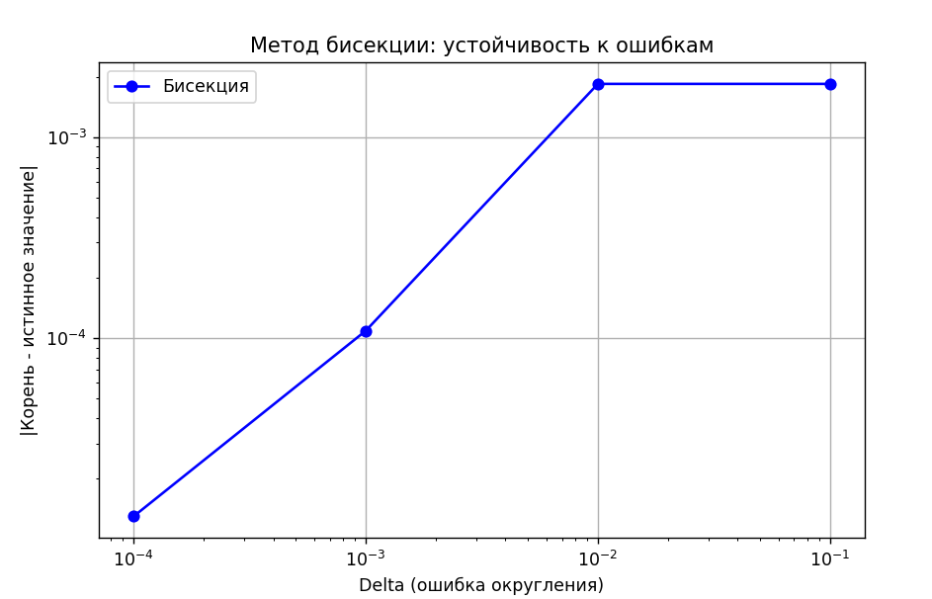
Рисунок 7 – Чувствительность к ошибкам метода бисекции
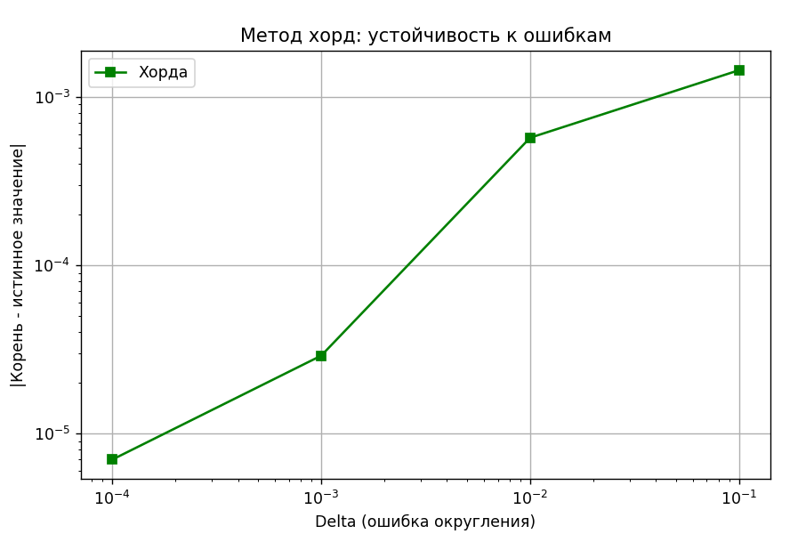
Рисунок 8 – Чувствительность к ошибкам метода хорд
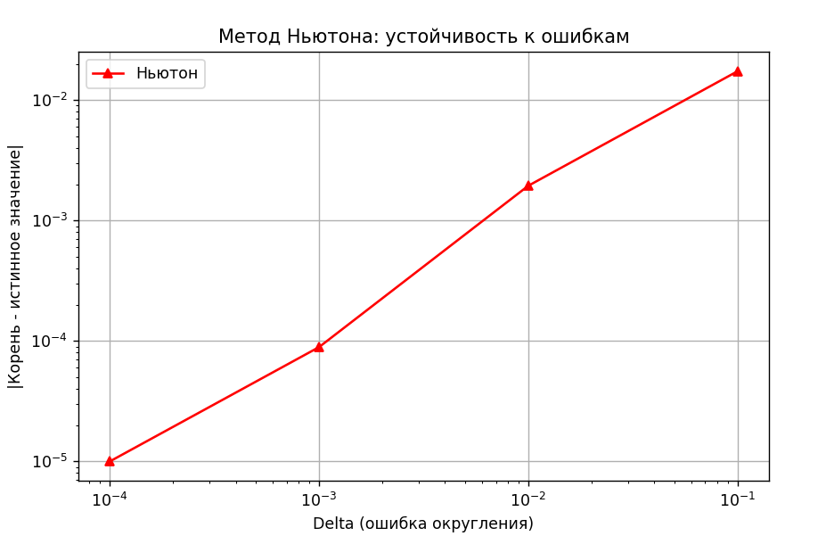
Рисунок 9 – Чувствительность к ошибкам метода Ньютона
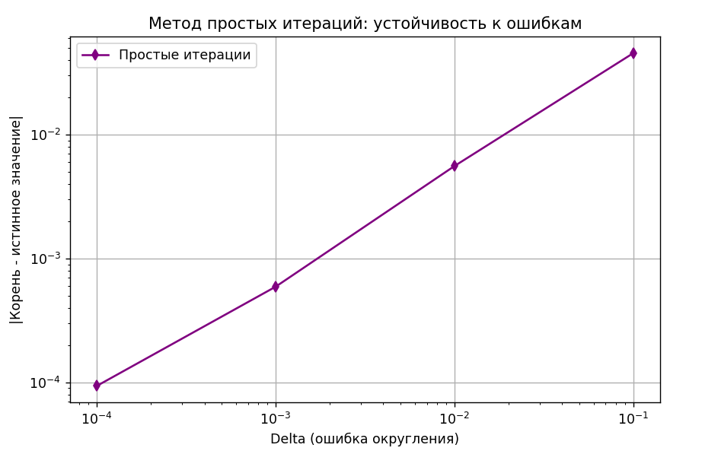
Рисунок 10 – Чувствительность к ошибкам метода простых итераций

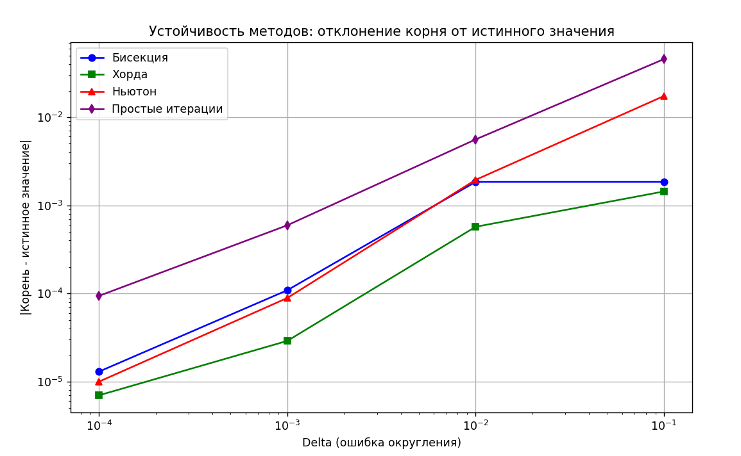
Рисунок 11 – Сравнение чувствительности к ошибкам методов

Вывод.
В ходе выполнения лабораторной работы были изучены и реализованы методы численного поиска корня нелинейного уравнения: метод бисекции, метод хорд, метод Ньютона и метод простых итераций. Были подробно рассмотрены принципы работы каждого метода, условия сходимости, а также особенности их скорости сходимости и устойчивости к ошибкам в исходных данных. Метод бисекции показал гарантированную сходимость и хорошую устойчивость к ошибкам благодаря простоте вычислений и усреднению погрешностей, но с относительно медленной линейной скоростью. Метод хорд продемонстрировал наилучшее сочетание характеристик: суперлинейную сходимость и наивысшую устойчивость к ошибкам среди всех методов благодаря критерию остановки, который напрямую проверяет близость к корню. Метод Ньютона обеспечил максимальную скорость сходимости за счет квадратичной сходимости, однако оказался чувствительным к ошибкам округления из-за деления на производную, усиливающего погрешности. Метод простых итераций с параметром релаксации $λ = 0.2$ показал линейную сходимость и наименьшую устойчивость к ошибкам вследствие накопления погрешностей через большое число итераций. Реализация методов с моделированием ошибок округления (параметр Delta) позволила на практике оценить влияние вычислительных погрешностей на точность результатов и подтвердить теоретические оценки скорости сходимости. Экспериментальные данные показали, что выбор метода зависит от требований задачи: для максимальной скорости при точных данных оптимален метод Ньютона, для баланса скорости и надежности — метод хорд, для гарантированной сходимости — метод бисекции.

